基础技能训练(9)：制作“益智燕几图”

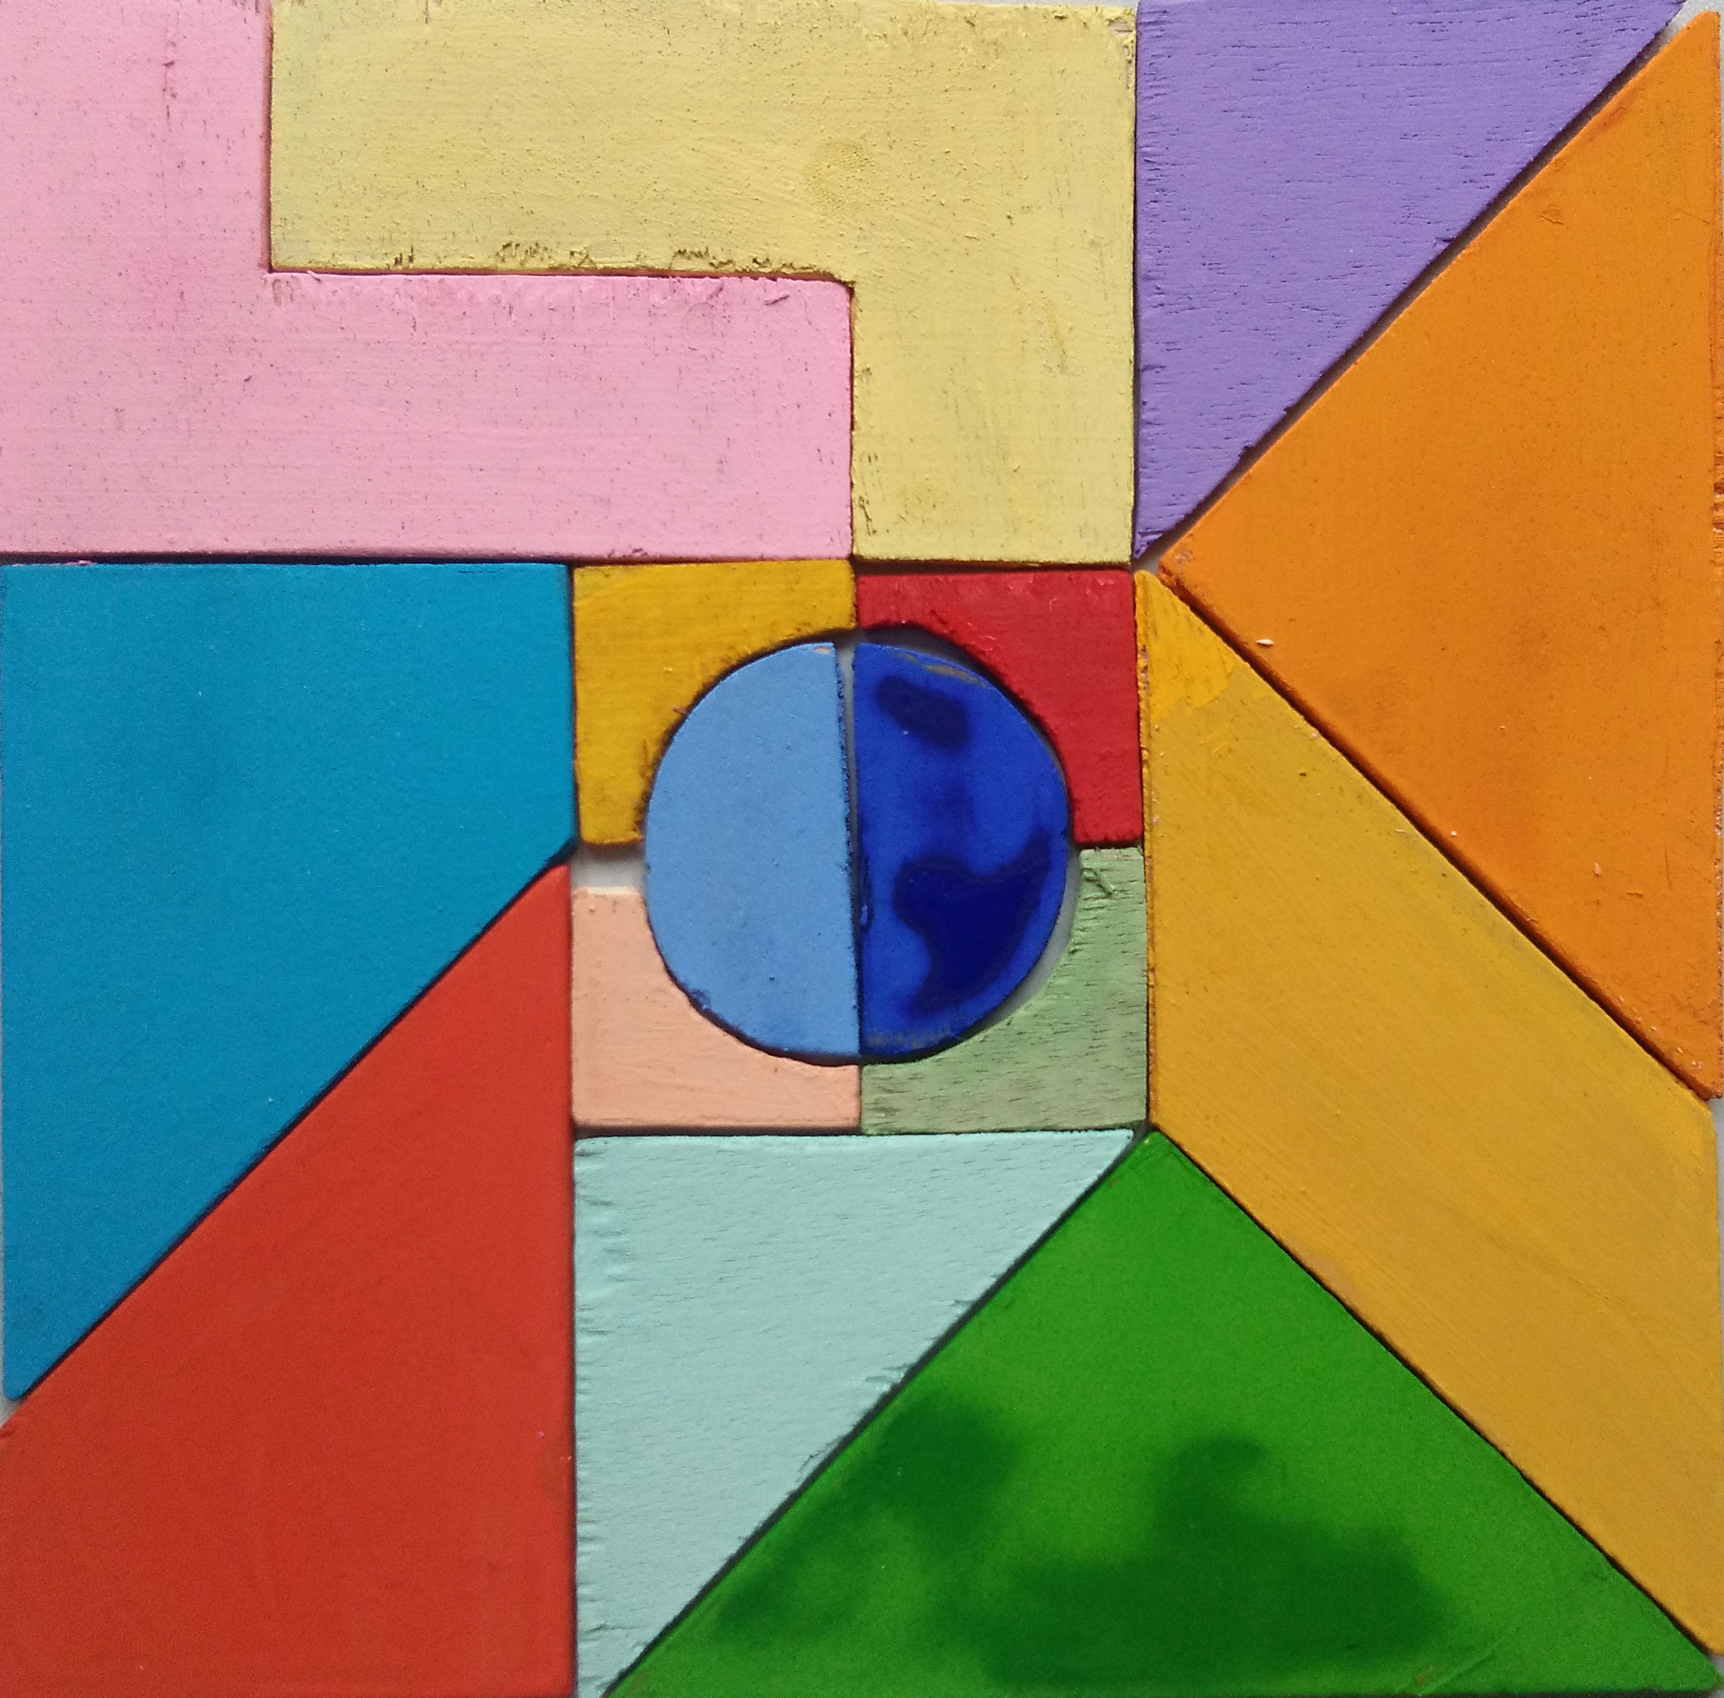
【涉及知识】长度、刻度、余量、角度、各类图形周长、面积的计算
【能力目标】
- 会使用直尺、量角器、圆规；
- 能够规范使用钢锯、刻刀、砂轮片；
- 练习对制作的七巧板进行染色美化；
- 应用十五巧板进行拓展练习拼图。
【项目说明】
巧板，由宋代的“燕几”演变而来，初创时为“七巧图”，是文人们玩的一种室内游戏。后流传到民间，才逐步演变为拼图板玩具。至清朝同治年间，经人改进，七板增至十五板，名“益智燕几图”，俗称十五巧板。
科技兴趣班
【任务实施】
一、整理本次实训所需器材
选材 | 规格 | 数量 | 选材 | 规格 | 数量
三合板 | 由图规定 | 1块 | 砂轮片 | 粗细不同规格 | 一套
直尺 | 20cm | 1只 | 角度尺 | 角度任意可调 | 一副
剪刀 | 普通 | 1只 | 线切割锯 | 弧度切割 | 一副
刻刀 | 普通 | 1只 | 钢锯 |  | 一副
量角器 | 制图 | 1套 | 调色盘 | 水粉画各色 | 一套
二、活动实施
1．在三合板上绘制如下图形，通过观察计算出以下各图形的周长和面积；
测量项目（CM） | 数量 | 周长测量办法（CM） | 面积计算办法（CM²） | 备注
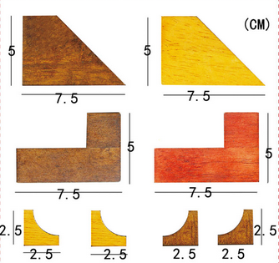 | 2
 | 2
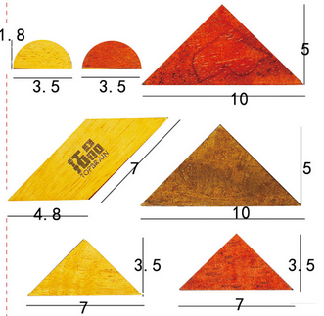 | 2
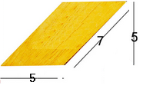 | 1
测量项目（CM） | 数量 | 周长测量办法（CM） | 面积计算办法（CM²） | 备注
 | 2
 | 2
 | 2 | 科技兴趣班
 | 2
2．基础知识积累
三角形的面积=底×高÷2 公式 S= a×h÷2；正方形的面积=边长×边长公式 S= a2；
长方形的面积=长×宽公式 S= a×b；平行四边形的面积=底×高公式 S= a×h；
梯形的面积=(上底+下底)×高÷2 公式 S=(a+b)h÷2。
面积单位：
1平方千米=（ ）公顷； 1公顷=（ ）平方米； 1平方米=（ ）平方分米；
1平方分米=（ ）平方厘米； 1平方厘米=（ ）平方毫米。
3．指导并制定切割各图形的具体实施方案；
4．制定使用工具的安全的防护措施；
考虑因素：（1）角度的准确性 ；
（2）切割圆弧时对手的保护措施 ；
（3）切割边框时防止锯条的跳槽措施 ；
（4）砂轮片休整边时的防护措施 ；
5．对各图形进行着色，根据自己喜爱的颜色进行着色；
三、活动评价
1.成果展示及评价；
评价者 | 十五巧板制作工艺  （40） | 各图形棱边的休整  （20） | 颜色搭配  （10） | 理论计算部分  （30） | 成绩
自评
辅导员
说明：总评成绩=自评*0.5+辅导员*0.5； 总评：
总评成绩≥85,获得5学分；85>总评成绩≥75,获得4学分；75>总评成绩,获得3学分。
2.任务结束收拾归位所用设备工具（4S要求）。

